Beispielaufgaben

Zentrale klassenarbeit
Gymnasium
Schuljahrgang 6

Deutsch
Teil A

erstmalig 2018

Chris Priestley: Onkel Montagues Schauergeschichten

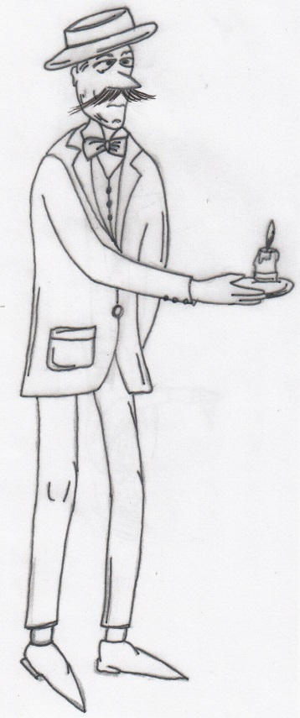
© Lydia Hanke

Name, Vorname:

Klasse:

Hinweis

In Aufgaben, bei denen in Sätzen zu antworten ist, wird auch die sprachliche Gestaltung bewertet. Formuliere angemessen, schreibe sauber und leserlich. Korrigiere eindeutig, nutze ein Lineal.

Teil A

Im Teil A bearbeitest du Aufgaben zu einem Ausschnitt aus der Hörbuchfassung des Kinder- und Jugendbuchs „Onkel Montagues Schauergeschichten“ von Chris Priestley. Du wirst diesen Text nur einmal hören.

Bevor es losgeht, hast du eineinhalb Minuten Zeit, um dir die Aufgaben zum Hörtext gründlich durchzulesen. Beginne jetzt.

Du hörst jetzt den Ausschnitt aus dem Hörbuch. Dieser ist ca. dreieinhalb Minuten lang. Während des Hörens darfst du dir in der Randspalte Notizen machen.
Danach hast du noch Zeit, die Aufgaben zum Hörtext zu vervollständigen.

Aufgaben zum Hörtext

- Kreuze die jeweils richtige Antwort an.

  - Welche Überschrift passt zum gehörten Text?

Onkel Montagues Haus
Geschichten am Frühstückstisch
Mein Onkel Montague
Der geheimnisvolle Garten

  - Aus wessen Sicht wird erzählt?

Es wird aus der Sicht von Edgars Mutter erzählt.
Es wird aus der Sicht von Edgars Vater erzählt.
Es wird aus der Sicht von Edgars Onkel erzählt.
Es wird aus der Sicht Edgars erzählt.

  - Wann besucht Edgar seinen Onkel Montague?

am Wochenende
in den Schulferien
zu Weihnachten
während der Schulzeit

1.4 Was befindet sich am Ende des Waldes?

____/4 BE

2 Beschreibe den Weg zu Onkel Montagues Haus.
Nutze drei Informationen aus dem gehörten Text.

____/4 BE
3 Was erfährst du über Onkel Montague?
Nenne zwei Informationen.

____/2 BE

4 Welche Stimmung wird durch das Hörbeispiel erzeugt?
Erkläre, durch welche Mittel diese hervorgerufen wird.

____/3 BE

Beginne jetzt mit der Bearbeitung von Teil B.

